Fließ-Estrich FE 50 Largo 40 kg-Sack

Knauf Gips

Eigenschaften

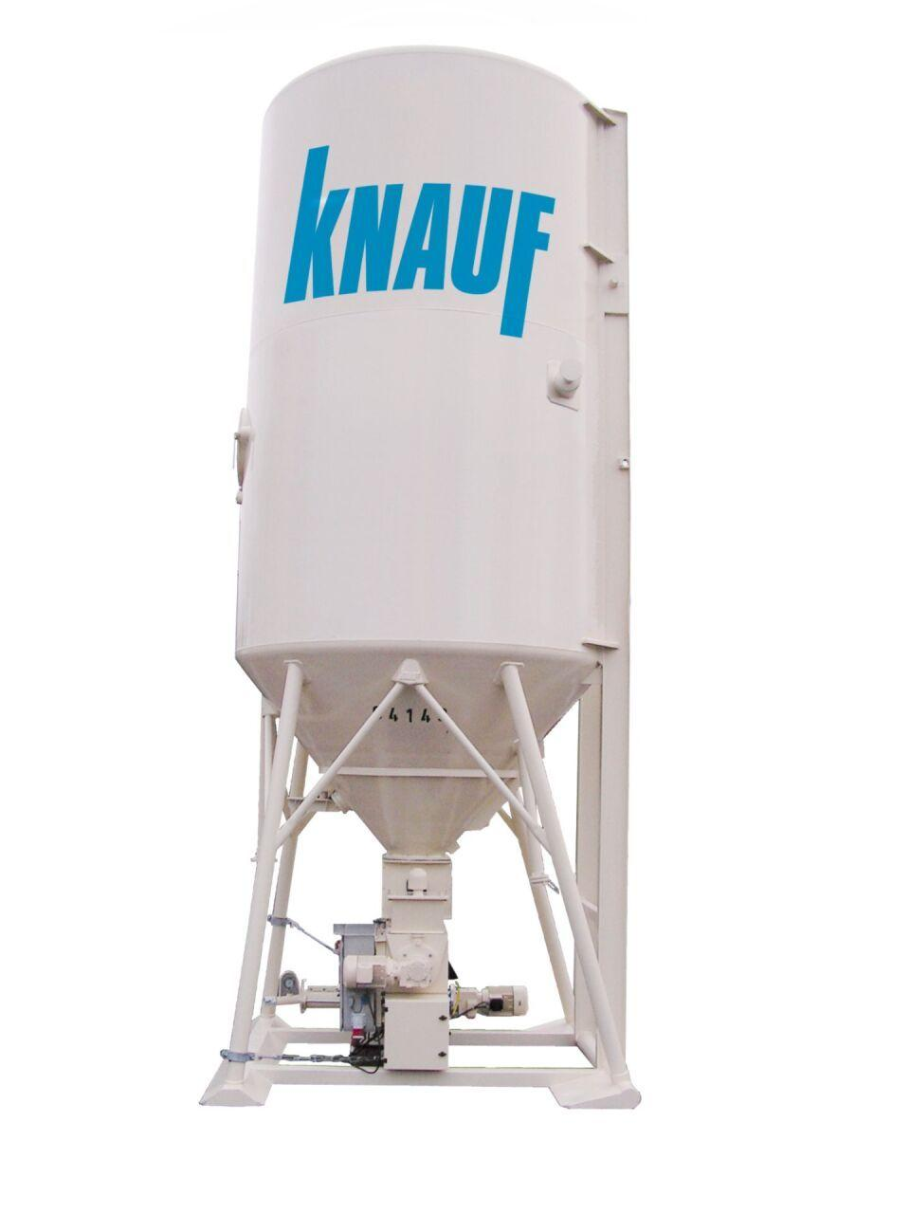

GTIN:

4003982000156

HAN:

00005182

Anwendung Estrich

Fließestrich

Druckfestigkeitsklasse Estrich

CA-C25

Verarbeitbarkeit

Maschinenverarbeitung (pumpfähig)